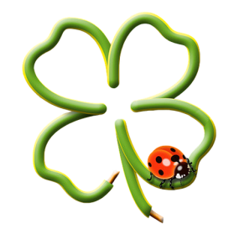 Witajcie KONICZYNKI!
Temat tygodnia: Dbamy o przyrodę
Temat dnia: Mam pomysł na swoją torbę ekologiczną

Cele zajęć: - rozwijanie koordynacji wzrokowo-ruchowej
- rozwijanie sprawności manualnej


Oto nasza propozycja na piątek 24.04.2020r. Dzisiejsza wiodąca edukacja to edukacja artystyczna oraz ruchowo-zdrowotna.
I POWITANIE - rymowanka
Kółko małe, kółko duże

Kółko małe, kółko duże,
Rysujemy palcem w powietrzu małe i duże koło
Ręce w dole, ręce w górze,
Ręce w dół i w górę
Najpierw w prawo, potem w lewo,
Przechylamy w prawo i lewo
Tak się buja w lesie drzewo.
Bujamy na boki.
II Edukacja artystyczna
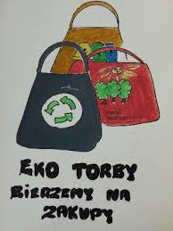
- „Eko torba”- praca plastyczno- techniczna- wykonanie projektu torby ekologicznej ,zachęcamy rodziców i dzieci do kreatywnego spędzenia czasu.Jeżeli nie ma możliwości wykonać pracy przestrzennej to zachęcamy do wykonania projektu poprzez rysunek kredkami lub malowanie farbami na bloku rysunkowym.
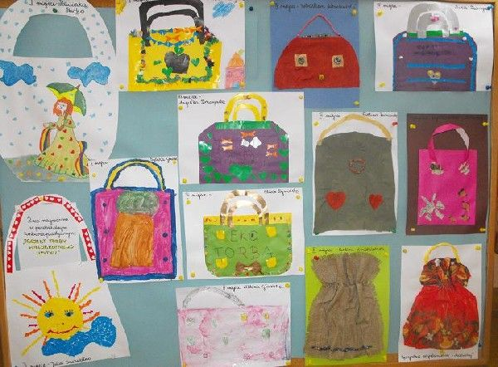
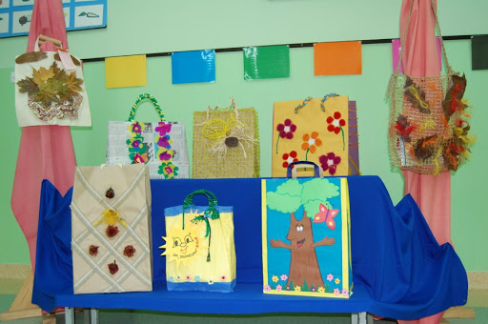

II Edukacja ruchowo-zdrowotna
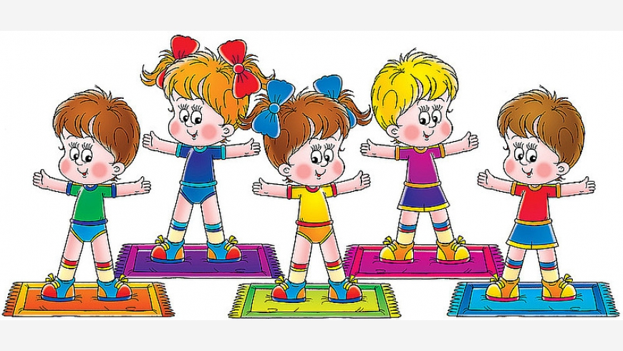
1.Ćwiczenia kształtujące świadomość osoby, schemat ciała i przestrzeni
- wierszyk „co gdzie mamy”
To są moje rączki (wyciągamy ręce przed siebie),
To są moje nóżki (naprzemiennie pokazujemy swoje nogi),
Tu mamy ramiona (wskazujemy dłońmi swoje ramio-na),
A tu mamy brzuszki (poklepujemy się po brzuchu),
To oko, to nosek (wskazujemy palcem części ciała),
To uśmiech (uśmiechamy się),
To minka (np. pokazujemy język, robimy tzw. dzióbek ustami),
A to moja czuprynka (dłońmi poprawiamy włosy),
Tak się każdy wita (podajemy dłoń osobie z naprzeciwka lub z boku),
Tak się każdy kłania (kłaniamy się),
Na znak powitania.
- wszyscy znajdują się w pozycji siedzącej, dziecko nazywa część ciała i wykonuje określony ruch, np.:
• uderzanie dłońmi i stopami o podłogę,
• stopy biegną do środka i z powrotem
• witają się paluszki rąk i paluszki nóg
• witają się nasze kolana i łokcie
• masujemy brzuszek
• klepiemy plecy
• unosimy i opuszczamy ramiona,
• krzyżujemy ręce,
• głaszczemy się po policzkach,
• chwytamy się za uszy,
• mrugamy oczami itp.
- schemat przestrzeni (dziecko kładzie się na plecach, unosi ręce, nogi do góry, rozkłada je jak najbardziej na boki, przewraca się na jeden, drugi bok, na brzuszek, próbuje samodzielnie przesuwać się po podłodze)
2. Ćwiczenia oparte na relacji z „Z”
- „wycieczka” – maszerowanie w parach w różne strony najpierw powoli, później coraz szybciej
- „wchodzenie pod górę” – maszerowanie z wysokim unoszeniem nóg
- „leżanka”- dorosły kładzie się na podłodze a na nim dziecko delikatnie się kołyszą
- „fotelik bujany „- dorosły siedzi na podłodze ujmując siedzące przed nim dziecko pod nogi i delikatnie odchyla się do tyłu i przodu
3.Ćwiczenia relaksacyjne
- rodzic z dzieckiem leży na plecach, dziecko dostaję kulkę z papieru, kładzie ją sobie na brzuszku i obserwuje jak ta się unosi i opada.
Dziękujemy za dzisiejsze wspólne zajęcia... Serdecznie Was pozdrawiamy. Spotykamy się w poniedziałek.


